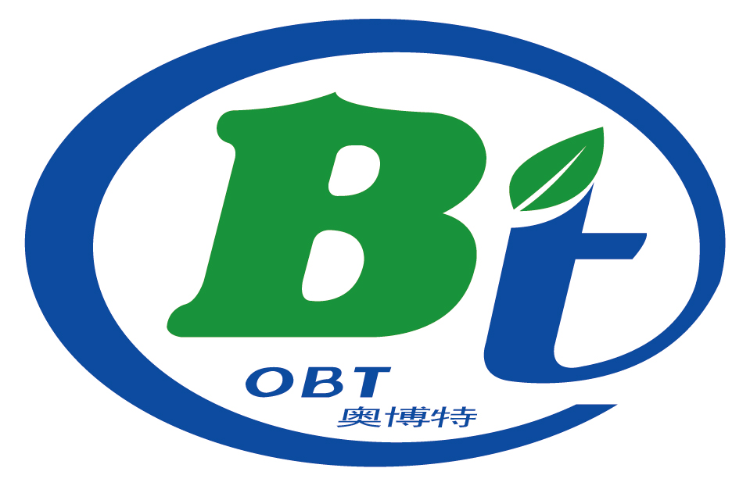

有机产品再认证调查表
（畜禽养殖）

申请单位（盖章）：

法人/负责人（签字）：

申请日期： 年 月 日

贵州奥博特认证有限公司
地址：贵州省贵阳国家高新区长岭南路31号国家数字内容产业园5楼
邮编：550081 电话：0851-87102226 传真：0851-87102229

注 意 事 项

- 本表仅适用于畜禽养殖及其产品简单处理。简单处理包括屠宰和畜禽产品（如蛋、乳等）收集后的简单清洁、分装等。其他涉及加工的产品企业均需另外填写“加工”类别《有机产品认证调查表》。。
- 本表无法人（负责人、内检员）签字和单位盖章均视为无效。
- 本表涂改后无单位确认章（或负责人签字）视为无效。
- 本表应打印或用钢笔、签字笔填写，字迹工整、清晰。如无某项目内容时应划“/”表示，若因故无法填写时，应注明原因。
- 填报数据一律用阿拉伯数字，文字说明一律用汉字。
第一部分 基本情况
1、生产单元
1.1生产单元（养殖场）地址是否变更？□是 □否
如是，请填写新地址：
1.2生产单元范围是否变更？□是 □否
如是，请详细描述变更情况或提供相关文件：
1.3生产基地周围是否新增污染源？□是 □否
如是，请详细描述新增污染源类型及污染程度：
1.4饲料基地环境监（检）测报告、畜禽饮用水监（检）测报告是否有效（证书有效期截止日24个月内）？□是 □否 如否,请立即进行环境监测。
1.5生产组织模式是否变更？□是 □否
□公司 □合作社 □公司+农户 □合作社+农户 □其他，描述：
如实际生产涉及农户，请填写农户数：
1.6 畜禽类型和养殖模式是否变更？□是 □否
如是，请选择□人工养殖 □天然放牧 □人工养殖+天然放牧
- 质量管理文件
序号 | 项目 | 是/否修订 | 如修订,请提供新版本
1 | 质量管理手册 | □是 □否
2 | 有机畜禽养殖操作规程 | □是 □否
- 上年度认证不符合项及整改情况（附整改情况相关材料证明） □无关
不符合项描述 | 整改完成情况 |  |  | 整改措施
不符合项描述 | 已完成 | 基本完成 | 未整改 | 整改措施
- 生产单元内其他情况
除申报产品外，同一生产单元内是否还有其它按有机方式生产但不申请认证的畜禽产品？  如是，填写这些产品的名称、规模、产量。 | □是 □否  如是，请描述：
除申报产品外，同一生产单元内是否还有非有机方式养殖的畜禽产品？  如是，填写这些产品的名称、规模，并描述保证有机和非有机畜禽的圈栏、运动场地、牧场、饲料、药物等的隔离管理措施。 | □是 □否  如是，请描述：
除国家强制免疫疫苗外，生产单元内所使用的其余疫苗、兽药和饲料等投入品是否涉及基因工程生物/转基因生物？如是，填写这些产品的名称。 | □是 □否  如是，请描述：
第二部分 养殖生产
（如同时申请不同种类畜禽，且养殖生产方式不同，请分开填写本部分内容）
1 、饲料基地
1.1 饲料是否仅来自天然放牧？□是 □否 如是，则“4 饲料”部分不需填写。
草场面积： 亩；载畜量： 只（头）/亩；放牧时间： 天
1.2 饲料是否来自自有饲料作物种植基地？□是 □否 如是，请填写《有机产品认证调查表（作物种植）》
1.3 饲料是否来自本地有合作关系的有机农场？□是 □否 如是，基地面积： 亩
1.4 是否需要外购饲料（含添加剂）？□是 □否
如是，请描述名称：
2、平行生产
养殖场内是否存在以有机和非有机方式养殖的同一品种或难以区分的畜禽品种？
□是 □否，如是，请描述区别管理措施：
- 畜禽的引入 □不涉及（完全自繁时）
3.1是否引入有机畜禽 □是 □否
如引入常规畜禽，请填写下表：
品种 | 数量（头/只） | 到场月龄/周龄/日龄（引入时）
注：（家畜养殖填写以下内容，家禽养殖不适用）
引入常规幼畜是否已断乳？□是 □否 □不涉及
如引入常规乳用犊牛，是否接受过初乳喂养，且主要是以全乳喂养？□是 □否 □不涉及
3.2是否引入常规种母畜？□是 □否 □不涉及
如是，引入的常规种母畜占申请认证的同种成年母畜总量的比例为： %
在引入常规种母畜前是否遇到如下情况□是 □否 □不涉及
□不可预见的严重自然灾害或人为事故
□养殖场规模大幅度扩大
□养殖场发展新的畜禽品种
3.3是否引入常规种公畜？□是 □否 □不涉及
如是，引入常规种公畜时，是否立即按照有机方式饲养□是 □否
如否，请说明：
4、饲料 □不涉及
* 饲料是否仅在养殖场内自行加工□是 □否，如否，请另附情况说明。
4.1畜禽日粮配方（详细列出青、粗、青贮、能量、蛋白质、矿物质和维生素等，可另附表）
各生长阶段畜禽名称 | 日粮中所有原料具体名称（有机来源的请注明，如有机玉米） |  |  |  |  |  |  |  |  | 有机原料比例（干物质计）%
4.2畜禽各阶段饲料统计表（可另附表）
各生长阶段畜禽名称 | 圈舍  编号 | 数量 |  | 单位动物  日采食量（Kg） |  |  | 饲养  天数 | 合计（吨） | 负责人姓名
4.3全年饲料计划表（认证年度内，各饲料原料需对应4.1表填写）
年 | 所有饲料原料及使用量（有机来源的请注明，如有机玉米）
合计（吨）
本年度
自有饲料基地产量（吨）
本年度需外购量（吨）
4.4幼畜的哺乳期为 天 □不涉及
5、饲养条件
5.1.请描述畜禽活动空间
圈舍编号 | 畜禽名称 | 圈舍面积（m²） | 室外面积（m²/只或m²/头） | 最大存栏量
5.2水禽是否能够在溪流、水池、湖泊或池塘等水体中活动？□是 □否 □不涉及
5.3 是否能得到新鲜空气和自然光照？□是 □否
5.4是否使用垫料？□是 □否
可能被养殖动物啃食？□是 □否
5.5畜禽饮用水源为： ，喂水方式：□自由 □限量 □限时
5.6圈舍、围栏等设施的建筑材料为 。圈舍的地面材料为
5.7畜禽是否会遭受野兽侵害？□是 □否
5.8 如饲养蛋禽，是否有人工光照？□是 □否 □不涉及
5.9畜禽是否可在适当的季节到户外自由运动？□是 □否
5.10在肉牛养殖的最后育肥阶段是否采取舍饲方式？□是 □否 □不涉及
5.11是否采取使畜禽无法接触土地的笼养和完全圈养、舍饲、拴养等限制畜禽自然行为的饲养方式？□是 □否
5.12畜禽是否存在单栏饲养？□是 □否， 如是，请描述原因：
5.13是否存在强迫喂食？□是 □否
6、疾病防治
6.1是否根据养殖场当地特点选择适应性强、抗性强的品种进行饲养？□是 □否
6.2 养殖场内环境卫生是否良好？□是 □否
请描述清洁方式和清洁剂名称：
请描述消毒方式和消毒剂名称：
在畜禽舍使用消毒剂时，是否将畜禽迁出？□是 □否 □不涉及
6.3 是否定期清理畜禽粪便：□是 □否 如是，请描述频次：
6.4 请描述本养殖场畜禽疾病防治措施
疫苗、植物源制剂、微量元素、兽药或其他物质的具体名称 | 使用目的（预防接种、预防性治疗、医治疾病、刺激生长或控制生殖行为）
7、非治疗性手术
养殖品种是否需要采取以下非治疗性手术？□是 □否，如是，请选择：
□物理阉割 □断角 □断牙 □犬牙钝化 □断尾 □剪羽 □断喙 □断趾 □烙翅□其他，
请描述：
8、繁殖 □不涉及
本养殖场采取何种繁殖方式？
□自然繁殖 □人工受精 □胚胎移植 □克隆 □激素促进畜禽排卵和分娩 □其他人工或辅助性繁殖技术，请描述：
9、运输和屠宰 □不涉及
畜禽在装卸、运输、待宰和屠宰期间是否进行标记？□是 □否
如是，请描述标记方式：
10、畜禽产品及副产品的收集和处理 □不涉及
10.1 畜禽产品及副产品的收集方式和处理过程描述：
10.2 收集和处理过程中是否涉及投入品（包括清洗和消毒物质）使用？□是 □否 如是，请列举投入品名称：
11、产品包装、贮藏和运输
11.1包装 □不涉及
产品是否包装，□是 □否 如是，请说明包装材料：
11.2 产品贮藏 □不涉及
仓库名称 | 贮藏地点 |  | 储藏能力  （吨） | 储藏  方法 | 有机产品  储藏量（吨） | 常规产品  储藏量（吨） | 是否有易于区别的标签
仓库名称 | 场内 | 场外*
 | □ | □ |  |  |  |  | □是 □否
*若存在场外仓库，请另附情况说明。
11.3 请说明对仓库采取何种清洁措施：
11.4 请说明对仓库采取何种有害生物控制措施？ □不涉及
□杀虫灯 □防虫网 □粘鼠板 □捕鼠笼 □挡鼠板 □温湿度控制 □中草药 □其他：
是否使用熏蒸剂：□是 □否 如是，具体名称：
11.5 产品运输是否有专用运输工具？□是 □否 □不涉及
如否，请描述清洁措施及避免常规产品混杂或禁用物质污染措施：
12、有害生物防治 □不涉及
养殖场是否存在有害生物？□是 □否 如是，请描述名称：
针对上述有害生物，是否采取防治措施？□是 □否
如是，请确认是否使用杀鼠剂？□是 □否 如是，请描述成分：
请描述其他防治措施：
第三部分 标识与销售
1、标识 □不涉及
1.1包装上是否宣称该产品为“有机”？
□是 □否
1.2是否已经或计划在获证产品或者产品的最小销售包装上加施有机认证标志、有机码？
□是 □否
如是，请选择加施的方式：□购买使用有机产品防伪标签 □申请自行印制。
1.3 上年度有机防伪标签订购量 ，使用数量 。
2、销售 □不涉及
在产品销售时采取何种措施保证有机产品的完整性和可追溯性：
□避免将有机产品与非有机产品混合
□避免将有机产品与禁用物质接触
□建立有机产品的购买、运输、储存、出入库和销售等记录
□其他（请说明）：

第四部分 管理体系
1、文件控制
1.1质量管理体系文件是否为最新有效版本？ □是 □否
1.2 是否能确保在使用时可获得适用文件的有效版本？□是 □否
1.3 是否保存了有效的有机生产记录？ □是 □否
2、资源管理
姓名 | 职务 | 是否了解或熟悉国家有机标准要求
 | 生产管理者 | □不了解 □了解 □熟悉 □掌握
 | 内部检查员 | □不了解 □了解 □熟悉 □掌握

声明
我在此声明，在我个人的经历、知识和能力范围内，本调查表中所填写并反映的所有生产和经营的情况都是真实的、准确的。我在此认同，后续必要的现场检查（包括抽样检测，查验原始记录及票据）是为了验证符合有机产品标准的需要。同时我也知道，即使本调查内容经审查得到通过，并不意味着申报产品通过了有机产品认证。

负责人（签字）： ； 内检员（签字）：

请将完整的表格和支持文件按下列地址提交给OBT，并保留本调查表和其他支持性文件的副本：

贵州奥博特认证有限公司
地址：贵州省贵阳国家高新区长岭南路31号国家数字内容产业园5楼 邮编：550081
联系电话：0851-87102226 传真：0851-87102229
网址：www.obt-int.com
您希望OBT在什么时间为贵单位提供实地检查认证服务? 日期：

